Отчет

по лабораторной работе №4
«Исследование работы БЭВМ»
по дисциплине «Основы профессиональной деятельности» вариант 10673

Выполнил: Караганов П.Э., группа P3110
Преподаватель: Блохина Е.Н.

Оглавление
Текст задания 3
Подпрограмма 4
График функции, реализуемой подпрограммой 4
Описание комплекса программ 5
Таблица трассировки 6
Вывод 7

Текст задания
По выданному преподавателем варианту восстановить текст заданного варианта программы и подпрограммы (программного комплекса), определить предназначение и составить его описание, определить область представления и область допустимых значений исходных данных и результата, выполнить трассировку программного комплекса.
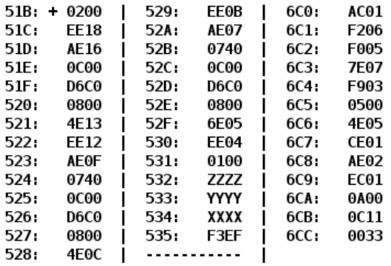
Адрес | Код команды | Мнемоника | Комментарии
51B: | 0200 | CLA | Очистка аккумулятора  0 → AC
51C: | EE18 | ST (IP + 24) | AC → R
51D: | AE16 | LD (IP + 23) | X → AC
51E: | 0C00 | PUSH | AC → -(SP)  SP стал равен 7FF и в эту ячейку записалось значение AC
51F: | D6C0 | CALL (6C0) | Вызываем подпрограмму по адресу (6С0)
520: | 0800 | POP | SP → AC (записали в AC результат работы подпрограммы); SP увеличиваем на 1 (SP = 0000)
521: | 4E13 | ADD (IP + 19) | AC + R → AC
522: | EE12 | ST (IP + 18) | AC → R
523: | AE0F | LD (IP +15) | Y → AC
524: | 0740 | DEC | AC – 1 → AC
525: | 0C00 | PUSH | AC→ -(SP)
526: | D6C0 | CALL (6CO) | Вызываем подпрограмму по адресу (6С0)
527: | 0800 | POP | SP → AC (записали в AC результат работы подпрограммы); SP увеличиваем на 1 (SP = 0000)
528: | 4E0C | ADD (IP +12) | AC + R → AC
529: | EE0B | ST (IP + 11) | AC → R
52A: | AE07 | LD (IP +7) | Z → AC
52B: | 0740 | DEC | AC – 1 → AC
52C: | 0C00 | PUSH | AC → -(SP)
52D: | D6C0 | CALL (6C0) | Вызываем подпрограмму по адресу (6С0)
52E: | 0800 | POP | SP → AC (записали в AC результат работы подпрограммы); SP увеличиваем на 1 (SP = 0000)
52F: | 6E05 | SUB (IP +5) | AC – R → AC
530: | EE04 | ST (IP +4) | AC → R
531: | 0100 | HLT | Остановка

Подпрограмма
Адрес | Код команды | Мнемоника | Комментарии
6C0: | AC01 | LD (SP + 1) | Загрузка в аккумулятор предпоследнего значения в стеке (второго сверху).
6C1: | F206 | BMI (IP +6) | Переходим на 6C8 если AC ≤ 0
6C2: | F005 | BEQ (IP +5)
6C3: | 7E07 | CMP (IP + 7) | Устанавливаем знаки по AC – 0С11₁₆ (=3089₁₀)
6C4: | F903 | BGE (IP + 3) | Переходим на 6С8 если AC ≥ 0С11₁₆ (=3089₁₀)
6C5: | 0500 | ASL | На 2 умножили AC:  AC→ BR  AC + BR → AC
6C6: | 4E05 | ADD (IP +5) | AC + 0033₁₆ (= 51₁₀) → AC
6C7: | CE01 | JUMP (IP +1) | Перепрыгиваем одну строчку
6C8: | AE02 | LD (IP + 2) | 0С11₁₆ (=3089₁₀) → AC
6C9: | EC01 | ST (SP + 1) | Запись содержимого аккумулятора в предпоследнюю ячейку стека. (Вторую сверху, теперь это результат работы подпрограммы)
6CA: | 0A00 | RET | Возвращение  (SP)+ → IP

График функции, реализуемой подпрограммой
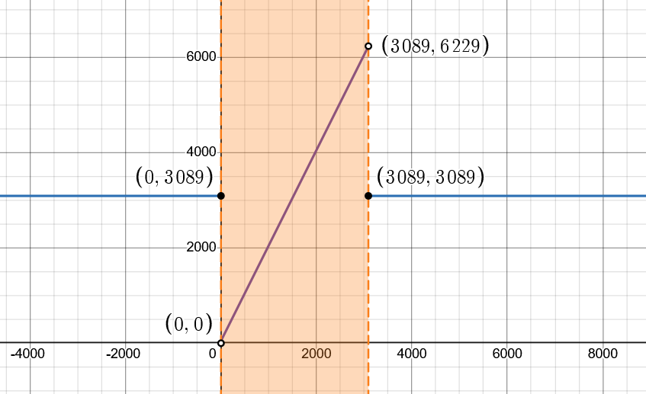

Описание комплекса программ
Описание подпрограммы:
Пусть t - аргумент
Тогда подпрограмма выполняет следующее:
if 0000 < t < 0C11:
return t*2 + 0033
return 0C11
Описание программы:
Назовем подпрограмму функцией f(t), где t – передаваемый на вход аргумент.
Тогда программа выполняет расчёт по формуле:
R = f(z-1) – f(x) – f(y-1)
Описание комплекса программ:
Комплекс программ состоит из основной программы и одной подпрограммы. Подпрограмма вызывается 3 раза, обмен аргументами и возвращаемыми значениями между программой и подпрограммой происходит через стек.
Область представления:
x, y, z, r и значения, возвращаемые подпрограммой – 15-разрядные целые знаковые числа
-2¹⁵ ≤ f(z-1) – f(x) – f(y-1) ≤ 2¹⁵ - 1
8000 ≤ x,y,z ≤ 7FFF
ОДЗ:
Рассмотрим какой результат вернёт f(t) при различных t
При t ∊ [8000; 0000] ∪ [0C11; 7FFF] результат будет 0C11
То есть при таких t result будет 0C11 = 3089₁₀ → при использовании любого значения из данного промежутка в функции и результате не возникает переполнения.
При t ∊ (0000; 0C11) результат будет 2t + 0033
На промежутке (0000; 0C11) функция монотонно возрастающая → можем взять максимальное значение и минимальное
f_{max}(t) = f(0C10) = 1853₁₆ = 6227₁₀
f_{min}(t) = f(0001) = 35₁₆ = 53₁₀
Следовательно, R_{max} = 6227 – 53 – 53 = 6121₁₀ = 17E9₁₆; R_{min} = 53 – 6227 – 6227 = -12401 = CF8F₁₆, следовательно, переполнения не возникает при:
f(t) $∈$ [0035; 1853]
Z, Y $∈$ [8001; 7FFF]
X $∈$ [8000; 7FFF]
R $∈$ [CF8F; 17E9]
Расположение в памяти ЭВМ:
- Подпрограммы: Ячейки (6C0) – (6CA)
- Данные для подпрограммы: Ячейки (6CB) – (6CC)
- Программы: Ячейки (51B) – (531)
- Данныe: Ячейки (532) – (534)
- Результат: Ячейка (535)
- Адрес первой выполняемой команды: (51B)
- Адрес последней выполняемой команды: (531)

Таблица трассировки
Z = 05DC₁₆ = 1500₁₀
Y = FFA7₁₆ = -89₁₀
X = 3CF0₁₆ = 15600₁₀
Ожидаемый результат R = F3C7₁₆ = -3129₁₀
Выполненная Команда |  | Содержание аккумуляторов процессора после выполнения команды |  |  |  |  |  |  |  | Ячейка, содержимое которой изменилось после выполнения команды
Адрес | Код | IP | CR | AR | DR | SP | BR | AC | NZVC | Адрес | Новый код
51B | 0200 | 51C | 0200 | 51B | 0200 | 000 | 051B | 0000 | 0100
51C | EE18 | 51D | EE18 | 535 | 0000 | 000 | 0018 | 0000 | 0100 | 535 | 0000
51D | AE16 | 51E | AE16 | 534 | 3CF0 | 000 | 0016 | 3CF0 | 0000
51E | 0C00 | 51F | 0C00 | 7FF | 3CF0 | 7FF | 051E | 3CF0 | 0000 | 7FF | 3CF0
51F | D6C0 | 6C0 | D6C0 | 7FE | 0520 | 7FE | D6C0 | 3CF0 | 0000 | 7FE | 0520
6C0 | AC01 | 6C1 | AC01 | 7FF | 3CF0 | 7FE | 0001 | 3CF0 | 0000
6C1 | F206 | 6C2 | F206 | 6C1 | F206 | 7FE | 06C1 | 3CF0 | 0000
6C2 | F005 | 6C3 | F005 | 6C2 | F005 | 7FE | 06C2 | 3CF0 | 0000
6C3 | 7E07 | 6C4 | 7E07 | 6CB | 0C11 | 7FE | 0007 | 3CF0 | 0001
6C4 | F903 | 6C8 | F903 | 6C4 | F903 | 7FE | 0003 | 3CF0 | 0001
6C8 | AE02 | 6C9 | AE02 | 6CB | 0C11 | 7FE | 0002 | 0C11 | 0001
6C9 | EC01 | 6CA | EC01 | 7FF | 0C11 | 7FE | 0001 | 0C11 | 0001 | 7FF | 0C11
6CA | 0A00 | 520 | 0A00 | 7FE | 0520 | 7FF | 06CA | 0C11 | 0001
520 | 0800 | 521 | 0800 | 7FF | 0C11 | 000 | 0520 | 0C11 | 0001
521 | 4E13 | 522 | 4E13 | 535 | 0000 | 000 | 0013 | 0C11 | 0000
522 | EE12 | 523 | EE12 | 535 | 0C11 | 000 | 0012 | 0C11 | 0000 | 535 | 0C11
523 | AE0F | 524 | AE0F | 533 | FFA7 | 000 | 000F | FFA7 | 1000
524 | 0740 | 525 | 0740 | 524 | 0740 | 000 | 0524 | FFA6 | 1001
525 | 0C00 | 526 | 0C00 | 7FF | FFA6 | 7FF | 0525 | FFA6 | 1001 | 7FF | FFA6
526 | D6C0 | 6C0 | D6C0 | 7FE | 0527 | 7FE | D6C0 | FFA6 | 1001 | 7FE | 0527
6C0 | AC01 | 6C1 | AC01 | 7FF | FFA6 | 7FE | 0001 | FFA6 | 1001
6C1 | F206 | 6C8 | F206 | 6C1 | F206 | 7FE | 0006 | FFA6 | 1001
6C8 | AE02 | 6C9 | AE02 | 6CB | 0C11 | 7FE | 0002 | 0C11 | 0001
6C9 | EC01 | 6CA | EC01 | 7FF | 0C11 | 7FE | 0001 | 0C11 | 0001 | 7FF | 0C11
6CA | 0A00 | 527 | 0A00 | 7FE | 0527 | 7FF | 06CA | 0C11 | 0001
527 | 0800 | 528 | 0800 | 7FF | 0C11 | 000 | 0527 | 0C11 | 0001
528 | 4E0C | 529 | 4E0C | 535 | 0C11 | 000 | 000C | 1822 | 0000
529 | EE0B | 52A | EE0B | 535 | 1822 | 000 | 000B | 1822 | 0000 | 535 | 1822
52A | AE07 | 52B | AE07 | 532 | 05DC | 000 | 0007 | 05DC | 0000
52B | 0740 | 52C | 0740 | 52B | 0740 | 000 | 052B | 05DB | 0001
52C | 0C00 | 52D | 0C00 | 7FF | 05DB | 7FF | 052C | 05DB | 0001 | 7FF | 05DB
52D | D6C0 | 6C0 | D6C0 | 7FE | 052E | 7FE | D6C0 | 05DB | 0001 | 7FE | 052E
6C0 | AC01 | 6C1 | AC01 | 7FF | 05DB | 7FE | 0001 | 05DB | 0001
6C1 | F206 | 6C2 | F206 | 6C1 | F206 | 7FE | 06C1 | 05DB | 0001
6C2 | F005 | 6C3 | F005 | 6C2 | F005 | 7FE | 06C2 | 05DB | 0001
6C3 | 7E07 | 6C4 | 7E07 | 6CB | 0C11 | 7FE | 0007 | 05DB | 1000
6C4 | F903 | 6C5 | F903 | 6C4 | F903 | 7FE | 06C4 | 05DB | 1000
6C5 | 0500 | 6C6 | 0500 | 6C5 | 05DB | 7FE | 06C5 | 0BB6 | 0000
6C6 | 4E05 | 6C7 | 4E05 | 6CC | 0033 | 7FE | 0005 | 0BE9 | 0000
6C7 | CE01 | 6C9 | CE01 | 6C7 | 06C9 | 7FE | 0001 | 0BE9 | 0000
6C9 | EC01 | 6CA | EC01 | 7FF | 0BE9 | 7FE | 0001 | 0BE9 | 0000 | 7FF | 0BE9
6CA | 0A00 | 52E | 0A00 | 7FE | 052E | 7FF | 06CA | 0BE9 | 0000
52E | 0800 | 52F | 0800 | 7FF | 0BE9 | 000 | 052E | 0BE9 | 0000
52F | 6E05 | 530 | 6E05 | 535 | 1822 | 000 | 0005 | F3C7 | 1000
530 | EE04 | 531 | EE04 | 535 | F3C7 | 000 | 0004 | F3C7 | 1000 | 535 | F3C7
531 | 0100 | 532 | 0100 | 531 | 0100 | 000 | 0531 | F3C7 | 1000
РАЗОБРАТЬСЯ КАК РАБОТЕТ:
- CALL: DR→BR; IP→DP; BR→IP; ~0 + SP→SP, AR; DR→MEM(AR);
- PUSH: AC→DR; ~0 + SP→SP, AP; DR→MEM(AR);
- POP: SP→AR; MEM(AR) →DR; DR→AC; SP + 1→SP;
- RET: SP→AR; MEM(AR) →DR: DR→IP; SP + 1→SP;
- SWAP: SP→AR; MEM(AR) → DR; DR→BR; AC→DR; BR→AC; DR→MEM(AR)

Вывод
В процессе выполнения лабораторной работы я углубил понимание ключевых аспектов архитектуры БЭВМ, включая:
- применение подпрограмм в рамках вычислительного процесса,
- определение областей допустимых значений программы,
- использование условных переходов и команд ветвления,
- принципы организации стека и работы с ним.
Полученные навыки позволили лучше освоить взаимодействие между модулями программы и управление данными через стек.

Написать программ, которая суммирует 3 элемента массива длиной 32-бита и получает 32-битный результат.

ORG 0x10
FIRST_H: WORD 0x0000
FIRST_L: WORD 0x7FFF
SECND_H: WORD 0x0000
SECND_L: WORD 0x7FFF
THIRD_H: WORD 0x0000
THIRD_L: WORD 0x7FFF
R_H: WORD 0
R_L: WORD 0
START: CLA
ST R_H ; Очищаем R_H
ST R_L ; Очищаем R_L
LD FIRST_L ; Загружаем в AC младший байт первого эл.
ADD SECND_L ; Складываем с AC младший байт второго эл. (При переполнении C=1)
ST R_L ; Загружаем в результат в R_L (C не меняется)
LD FIRST_H ; Загружаем в AC старший байт (C не меняется)
ADC SECND_H ; SECND_H + AC + C → AC
ADC R_H ; Доб. результату значение AC (необязательно так как R_H=0)
ST R_H ; Загружаем значение в R_H
LD THIRD_L ; Загружаем в AC THIRD_L
ADD R_L ; Доб. R_L в AC (при переполнении С= 1)
ST R_L ; Загружаем в R_L AC (C не меняется)
LD THIRD_H ; Загружаем в AC THIRD_H (C не меняются)
ADC R_H ; R_H + AC + C → AC
ST R_H ; Загружаем AC в R_H
HLT

